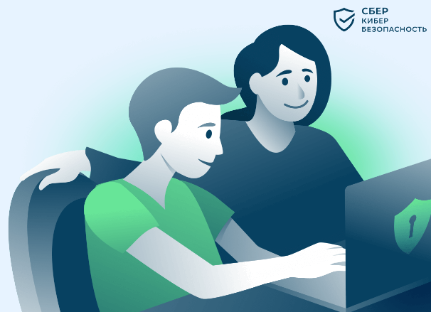
Защита детей в киберпространстве
Как сделать пребывание вашего ребёнка в сети безопасным

Соблюдайте базовые правила безопасности:
1. Создайте отдельную учётную запись для ребёнка:
Без прав администратора он не сможет обойти ограничения, установленные вами средствами родительского контроля

2. Установите антивирус:
Выполняйте регулярную проверку системы – так вы своевременно выявите потенциальную угрозу

3. Обновляйте операционные системы:
Так вы устраните уязвимости, которыми злоумышленники могут воспользоваться для проникновения в систему

4. Устанавливайте только лицензионное ПО:
Чтобы не допустить заражения компьютера вредоносным программным обеспечением

Включите функции родительского контроля
Они могут быть встроены в ОС компьютера или являться отдельными программами.

С их помощью вы сможете:
Устанавливать лимиты на время использования ПК и программ
Блокировать некоторые веб-сайты и результаты поисковых выдач
Отслеживать деятельность своего ребёнка в интернете
Получать отчёты об активности ребёнка при пользовании ПК

